第一种方法：
1. 用WIN+R可以快捷方式打开运行命令，然后输入REGEDIT
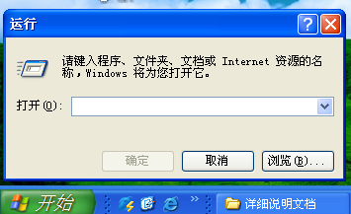
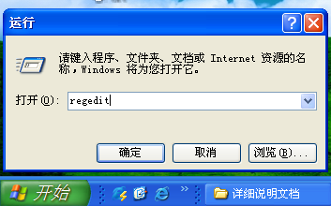
2、展开HKEY_LOCAL_MACHINE\SYSTEM\CurrentControlSet\Services\USBSTOR,
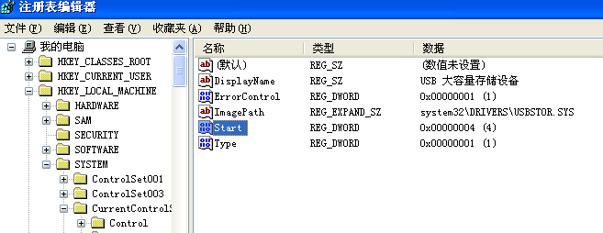
3、右击Start，将其值改为3，则可将U盘取消禁用
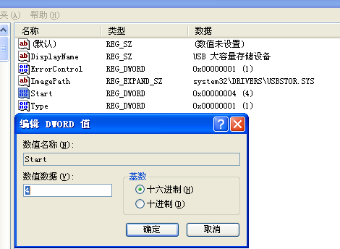.
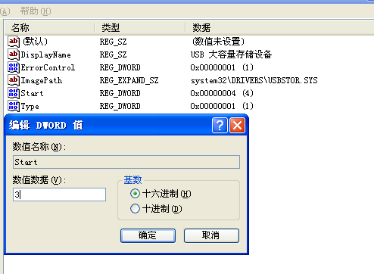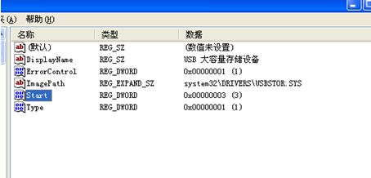
第二种方法：
在开始运行中输入gpedit.msc（或用WIN+R可以快捷方式打开运行命令，然后输入gpedit.msc
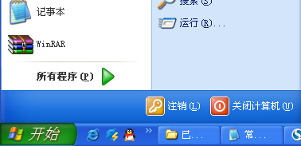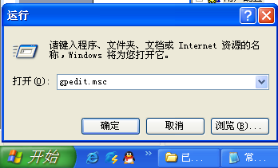
出现如下，如果出不来，那是因为系统被优化过了，步骤依旧
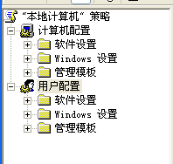
点用户配置中的管理模块
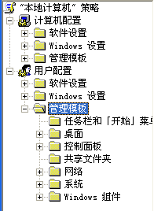
点管理模块中的Windows组件中的Windows资源管理器，然后在右边能看到“隐藏“我的电脑”中的这些指定的驱动器”
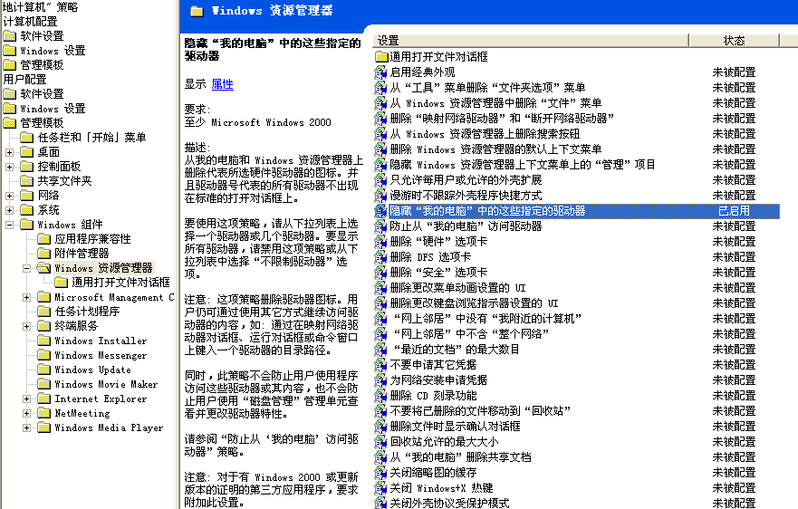
打开“隐藏“我的电脑”中的这些指定的驱动器”的属性（双击也可）在设置中将未配置改为启用，并选择下列组合中的一个改为：不限制驱动器，然后点应用，确认即可

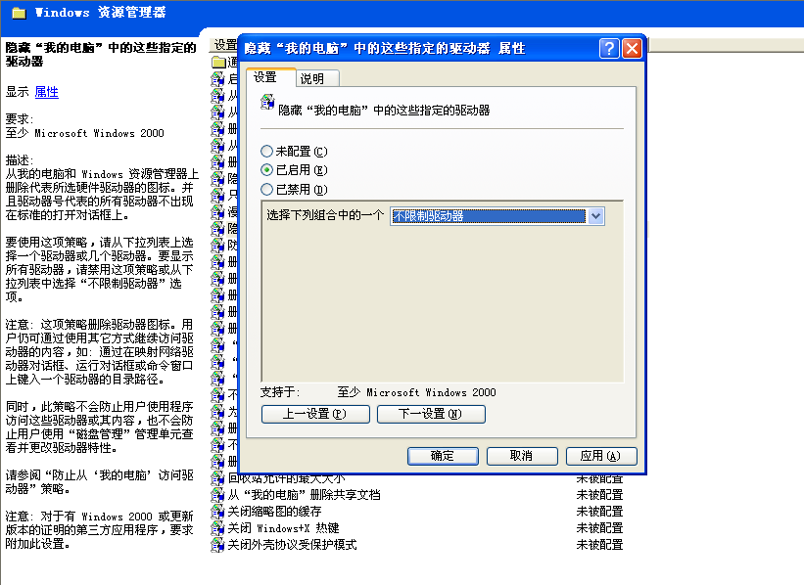
然后打开“防止从“我的电脑”访问驱动器”的属性（双击也可）在设置中将未配置改为启用，并选择下列组合中的一个改为：不限制驱动器，然后点应用，确认即可
